SCHREIBBEWERB

Name der Schülerin/des Schülers: Anna Obermüller, Fatijona Hulaj
Alter: 9 und 12 Schule: VS Rosenau u. NMS Sonntagberg
Klasse: je 3. Ort: 3332 Rosenau

Foto: „NÖ überwindet Grenzen“ – Jacob Gobauer, NMS Seitenstetten-Biberb.
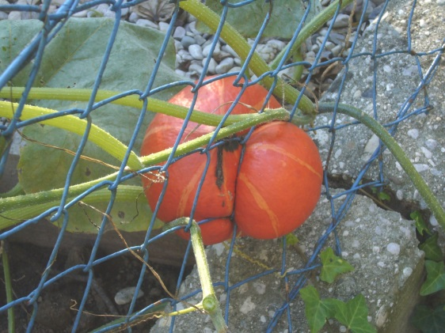
K Ü R B I S
Elisabeth Steinkellner

„Hallo“, sagte ich.
Die Andere zuckte zusammen. „Hallo“, erwiderte sie dann.
„Was schaust du da?“, fragte ich, ohne zu wissen, ob sie mich verstehen konnte, und deutete mit dem Kinn ungefähr auf jene Stelle im Maschendrahtzaun, der sie sich so konzentriert gewidmet hatte.
Für einen Augenblick trat ein Lächeln in ihr Gesicht. „Da“, meinte sie. „Schau!“
Auf Zehenspitzen stehend lugte ich über den brusthohen Zaun auf ihre Seite hinüber, konnte aber nichts Besonderes erkennen. „Was is da?“
„Na, da“, sagte sie wieder und deutete zur Verstärkung mit dem Finger.
Ich lehnte mich vor, so weit es der Zaun erlaubte, und ließ meinen Blick über das
ganze Grünzeug wandern, das von unserer Seite des Gartens zum Nachbargrundstück hinüberwucherte. Mama legte keinen Wert auf einen feinen, englischen Garten, sie ließ einfach alles wuchern und wachsen, wie es wollte.
„Ich seh´ nix Besonderes“, erklärte ich schließlich und zuckte mit den Schultern.
Die Andere runzelte die Stirn. „Du musst herüber kommen“, meinte sie dann, wedelte mit der Hand und deutete mir, über den Zaun zu steigen.
Ich stieg über den Zaun um mir das Grünzeug anzusehen. Dann sah ich unter den ganzen Blättern einen riesigen grünen Kürbis!“ Lautlos flüsterte ich: ,,Der ist wunderschön!“ Sie fragte mich, ob man das essen könne. Ich antwortete: ,,Ja, natürlich! Ich mag Kürbis!“ Sie meinte: ,,Darf ich ihn gleich probieren?“ Ich erklärte der Anderen, dass der Kürbis erst im Herbst reif werde. Sie war enttäuscht. „Ich heiße Bilge und komme aus Russland“, erklärte sie. Ich stellte mich auch vor: ,,Ich bin Julia und bin Österreicherin.“ Als ich den Kürbis wieder anblickte, veränderte sich die Farbe von Grün zu Pink. Ich starrte den Kürbis die ganze Zeit ungläubig an. Bilge kicherte. Ich fand das gar nicht lustig. Bilge kicherte immer lauter und lauter und irgendwann schrie ich: ,,Was ist hier los!“ Bilge hörte auf zu lachen und reagierte: ,,Schrei mich nicht an! Ich bin eine Zauberin und werde dich in einen Kürbis verwandeln!“ Sie begann einen Zauberspruch zur murmeln. Ich begann zu Schwitzen und brüllte los. Auf einmal spürte ich eine Hand auf meiner Stirn und eine beruhigende Stimme flüsterte: „Hallo, Julia. Du hast hohes Fieber und nur fantasiert!“ Gott sei Dank!
Es dauerte eine Woche bis ich mich von meiner Grippe erholte.

